兴国县城市社区管理委员会
2023年单位预算编制说明

目 录

第一部分 兴国县城市社区管理委员会单位概况
一、单位主要职责
二、单位基本情况
第二部分 兴国县城市社区管理委员会单位预算情况说明
一、2023年单位预算收支情况说明
二、2023年“三公”经费预算情况说明
第三部分 兴国县城市社区管理委员会单位预算表
一、《收支预算总表》
二、《单位收入总表》
三、《单位支出总表》
四、《财政拨款收支总表》
五、《一般公共预算支出表》
六、《一般公共预算基本支出表》
七、《一般公共预算“三公”经费支出表》
八、《政府性基金预算支出表》
九、《国有资本经营预算支出表》
十、《项目支出绩效目标表》
第四部分 名词解释

第一部分 兴国县城市社区管理委员会单位概况

一、单位主要职责
（一）贯彻执行党的路线、方针、政策和国家法律、法规。确保县委、县政府的各项决定和决策在县城城市社区的实施。
（二）执行上级党组织的决议、决定，党员干部和群众，加强城市基层党组织建设，统筹协调辖区内各领域党建工作，推进城市是社区党建、单位党建、行业党建互联互动，增强党组织的政治的政治属性和服务功能。
（三）承担城市社区基层组织、纪律检查、宣传统战、党员干部、人才队伍建设等党的建设工作。承担城市社区共青团、妇女、工会关公等工作任务；领导基层治理、团结动员群众，指导社区居委会依法自治。
（四）指导社区做好社区居民管理和思想政治、道德法制等宣传教育工作，组织开展社区精神文明创建及文体娱乐活动。
（五）负责辖区内社区治理有关工作，开展平安建设，处理群众来信来访，反映社情民意，化解矛盾纠纷等，做好人民调解、治安防范等工作，保护残疾人、老年人、妇女、儿童的合法权益，维护辖区社会稳定。
（六）负责落实人力资源和社会保障、民政、科技、教育、文化、体育、卫生健康、民族宗教等领域相关政策法规，加强社区服务建设，组织开展便民便利的社区服务，兴办社会福利事业，配合相关部门做好防灾救灾工作。
（七）负责落实武装、征兵、民兵应急处置、抢险救援、处突维稳和双拥任务；负责城市社区生产生活监管，参与食品药品安全、文化市场监督管理工作。
（八）依法（授权）行使各项管理职能，协调解决社区居民生活中的热点问题，负责社区基础设施建设，承担辖区社区管理等地区性、综合性社会管理职能。
（九）完成县委、县政府交办的其他工作任务。
二、单位基本情况
2023年兴国县城市社区管理委员会单位共设处室_5_个，包括：办公室、基层党建办公室、社会治理办公室、社会事务管理办公室、党群服务中心。
编制人数小计_29_人,其中：行政编制人数_0_人,参照公务员管理的事业编制人数_0_人,全部补助事业编制人数_38_人,自收自支编制人数_0_人。实有人数小计_29_人,其中：在职人数小计_29_人,行政在职人数_0_人,参照公务员管理的事业单位在职人数_0_人,全部补助事业在职人数_29_人。离休人数小计_0_人,退休人数小计_0_人,退职人员_0_人,遗属人数_0_人。

第二部分 兴国县城市社区管理委员会单位预算情况说明

一、2023年单位预算收支情况说明
（一）收入预算情况
2023年本单位收入预算总额1915.21万元，较上年预算安排减2866.53万元，减60%。增减变化主要原因是：无重点建设项目。
具体为：财政拨款收入1565.21万元，较上年预算安排增340.24万元，占收入预算总额的81.7%，其他收入350万元，较上年预算安排减3006.49万元，占收入预算总额的18.3%。
（二）支出预算情况
2023年本单位支出预算总额1915.21万元，较上年预算安排减2866.53万元，减60%。增减变化主要原因是：无重点建设项目。具体为：
按支出项目类别及经济分类科目划分：基本支出382.62万元，较上年预算安排减63.36万元，占收入预算总额的20%，其中：工资福利支出356.97万元，商品和服务支出25.65万元；项目支出1532.59万元，较上年预算安排减2803.17万元，占收入预算总额的80%。
按支出功能分类科目划分：卫生健康支出12.57万元，较上年预算安排增0.33万元，占预算总额的0.7%；社会保障就业支出50.95万元，较上年预算安排减71.41万元，占预算总额的2.7%；住房保障支出33.06万元，较上年预算安排减3297.23万元，占预算总额的1.7%；城乡社区支出1818.63万元，较上年预算安排增1097.98万元，占预算总额的94.9%。

（三）财政拨款支出情况
2023年本单位财政拨款（补助）支出预算1565.21万元，占本年支出预算额的81.7%，，较上年预算安排增340.24万元，增28%。增减变化主要原因是：人员调动工资福利调整。具体为：
按支出经济分类科目划分：基本支出382.62万元，较上年预算安排减63.36万元，占收入预算总额的20%，其中：工资福利支出356.97万元，商品和服务支出25.65万元；项目支出1182.59万元，较上年预算安排减2803.17万元，占收入预算总额的80%。
按支出功能分类科目划分：卫生健康支出12.57万元，较上年预算安排增0.33万元，占预算总额的0.7%；社会保障就业支出50.95万元，较上年预算安排减71.41万元，占预算总额的2.7%；住房保障支出33.06万元，较上年预算安排减3297.23万元，占预算总额的1.7%；城乡社区支出1468.63万元，较上年预算安排增1097.98万元，占预算总额的93.8%。
（四）政府性基金情况
2023年单位无政府性基金预算拨款安排的支出。
（五）机关运行经费等重要事项的说明
2023年单位机关运行费预算 25.65 万元，比2022年(上一年度）预算增加 0.35 万元，增长 15 ％。增减变化主要原因是工作开展增多，2022年因疫情开支较2023年少。
按照《地方预决算公开操作规程》明确的口径，机关运行费指各单位的公用经费，包括办公及印刷费、邮电费、差旅费、会议费、福利费、日常维修费、专用材料及一般设备购置费、办公用房水电费、办公用房取暖费、办公用房物业管理费、公务用车运行维护费以及其他费用。
（六）政府采购情况
2023年单位所属各单位政府采购总额 0 万元，其中：政府采购货物预算 0 万元、政府采购工程预算 0 万元、政府采购服务预算 0 万元。
（七）国有资产占有使用情况
截至2022年12月31日单位共有车辆 1 辆，其中：一般公务用车 1 辆、执法执勤用车 辆。
2023年本单位预算安排购置车辆 0 辆，安排购置单位价值200万元以上大型设备具体为： 无 。
（八）绩效目标设置情况
2023年实行绩效目标管理的项目6个，涉及资金1182.59万元，其中：
1、项目名称：党建示范点创建经费
（1）项目概述：建立健全城市基层党建工作统筹机制，把城市基层党建作为领域党建的重点，发挥县城市社区党工委统筹协调作用，把城市社区工作重心转移到基层党组织建设上来，转移到公共服务、公共管理、公共安全上来，转移到为经济社会发展提供良好环境上来，推行社区“一委一居一站”运行模式，推进社区治理多元化，完善社区组织发现居民需求、统筹设计管理服务项目、支持社会组织承接、引导专业社会工作团体参与管理服务的工作体系。实行社区网格化管理，完善社区服务阵地，设立综合性、区域性、开放性的社区综合服务中心，深入推进社区党组织活动场所标准化、规范化建设。
（2）立项依据：兴党建字【2019】2 号
（3）实施主体：兴国县城市社区管理委员会
（4）实施周期：一年
（5）年度预算安排：30万元
（6）年度绩效目标：力争“一社区一品牌”，因地制宜，结合实际，创出特色，使党在城市的组织覆盖和工作覆盖有效扩大，城市基层党组织的政治功能和服务功能持续增强，党领导城市工作和治理城市能力明显提高，形成城市基层党建工作创新成果。
2、项目名称：管委会工作经费
（1）项目概述：通过经费的有力保障，进一步优化单位工作环境，营造良好浓厚的工作氛围，保障工作开展。
（2）立项依据：《兴国县创建国家卫生县城实施方案》、《兴国县开展市域社会治理现代化试点工作实施方案》（兴办发【2020】6号）
（3）实施主体：兴国县城市社区管理委员会
（4）实施周期：一年
（5）年度预算安排：220万元
（6）年度绩效目标：通过经费的有力保障，进一步优化单位工作环境，营造良好浓厚的工作氛围，保障工作开展，工作督查督办、相关会务、办公系统运维、应急值守信息协调等相关业务活动的开展，提升机关运转效率和政务服务水平。进一步解决群众各类困难问题，改善群众生活条件，化解基本矛盾，完成武装各项工作。
3、项目名称：社区人员经费
（1）项目概述：提高社区干部待遇报酬，探索实行社区干部“阶梯式”基本报酬模式，按规定落实报酬待遇。
（2）立项依据：社区人员工作文件
（3）实施主体：兴国县城市社区管理委员会
（4）实施周期：一年
（5）年度预算安排：483.2万元
（6）年度绩效目标：提高社区干部待遇报酬，探索实行社区干部“阶梯式”基本报酬模式，按规定落实报酬待遇。
4、项目名称：社区工作经费
（1）项目概述：保障14个社区各项工作正常运转。
（2）立项依据：社区服务群众、建设文件
（3）实施主体：兴国县城市社区管理委员会
（4）实施周期：一年
（5）年度预算安排：182万元
（6）年度绩效目标：保障社区各项工作正常运转，加强社区建设，提高社区工作人员的主动性、积极性、创造性，增强社区化解社会矛盾、促进社会和谐等方面职能。
5、项目名称：专职网格员经费
（1）项目概述：解决网格内居民实际困难，化解社会矛盾，促进社会和谐。
（2）立项依据：专职网格员实施方案
（3）实施主体：兴国县城市社区管理委员会
（4）实施周期：一年
（5）年度预算安排：265.2万元
（6）年度绩效目标：解决网格内居民实际困难，化解社会矛盾，促进社会和谐，确保社区工作人员的稳定和机构的正常运转。
6、项目名称：社会化管理补助资金
（1）项目概述：通过项目实施，使企业退休人员更好的安度晚年，确保社会稳步发展。
（2）立项依据：退休企业职工社会化管理服务
（3）实施主体：兴国县城市社区管理委员会
（4）实施周期：一年
（5）年度预算安排：2.19万元
（6）年度绩效目标：通过项目实施，使退休人员更好的安度晚年，确保社会稳步发展。
（九）国有资本经营情况
无使用国有资本经营预算拨款安排的支出

二、2023年“三公”经费预算情况说明
2023年兴国县城市社区管理委员会“三公”经费一般公共预算安排5万元。其中：
因公出国（境）费0万元，比上年增（减）0万元，主
要原因是： 无。
公务接待费2万元，比上年减18万元，主要原因
是：城区接待减少。
公务用车运行维护费3万元，比上年增（减）0万元，
主要原因是：无变化与上年持平。
公务用车购置费0万元，比上年增（减）0万元，主要
原因是：无计划购置。

第三部分 兴国县城市社区管理委员会单位2023年单位预算表
一、《收支预算总表》
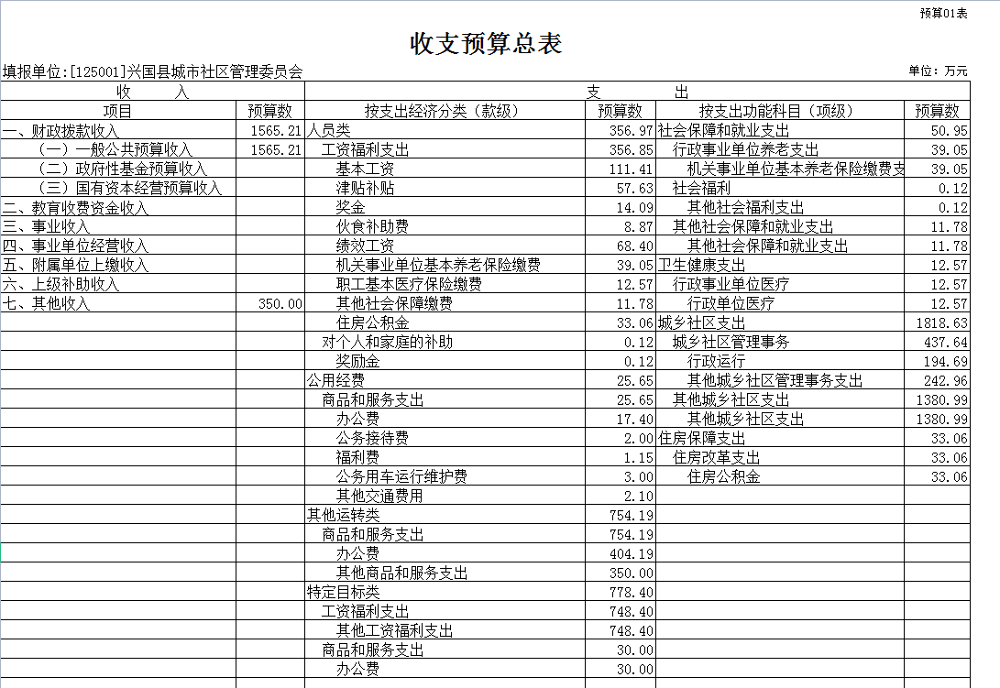

- 《部门收入总表》
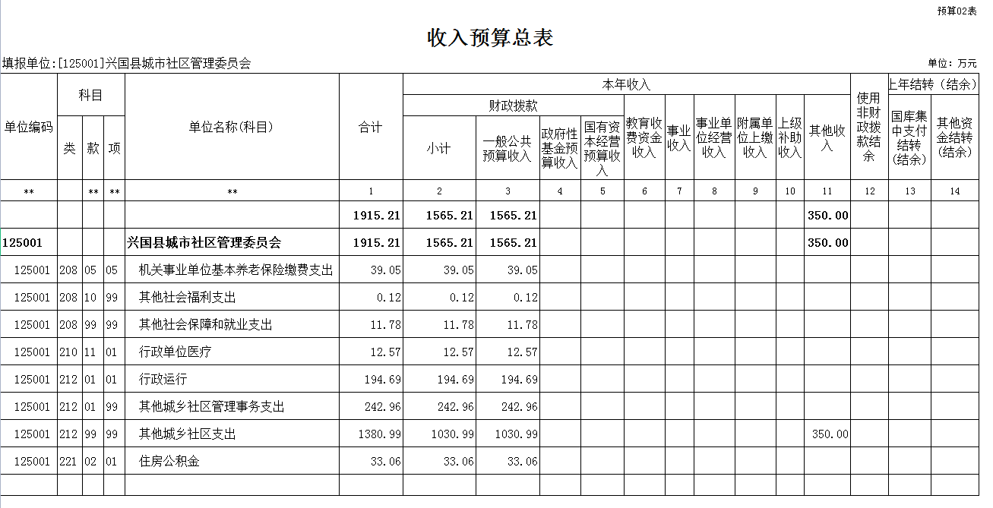

- 《部门支出总表》
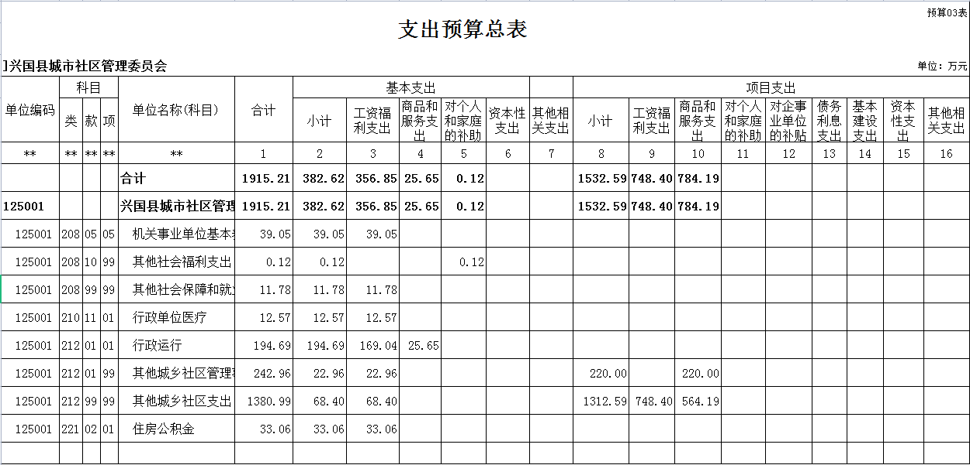

- 《财政拨款收支总表》
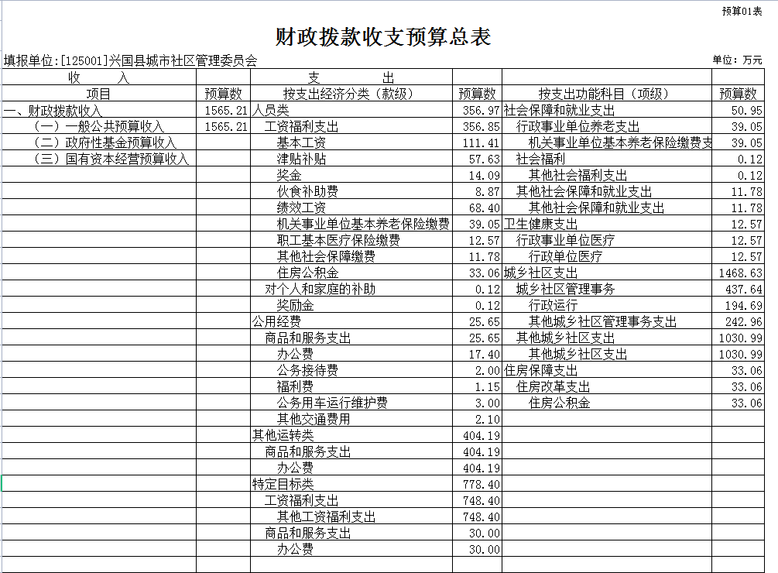

- 《一般公共预算支出表》
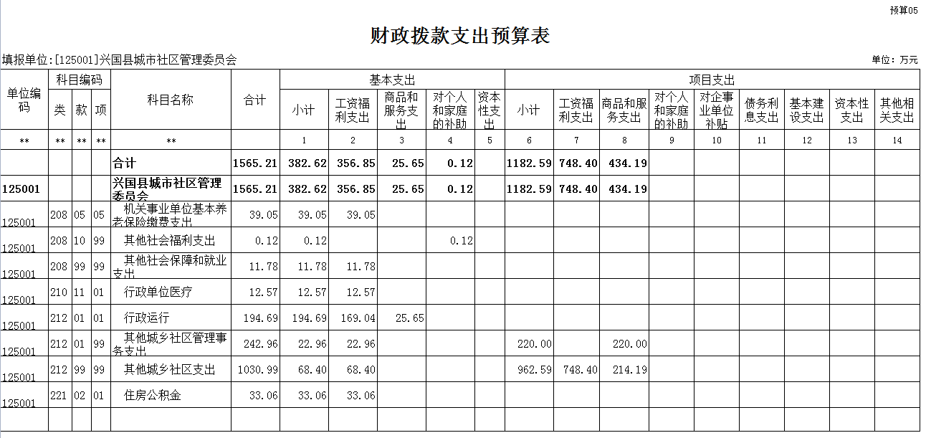
- 《一般公共预算基本支出表》
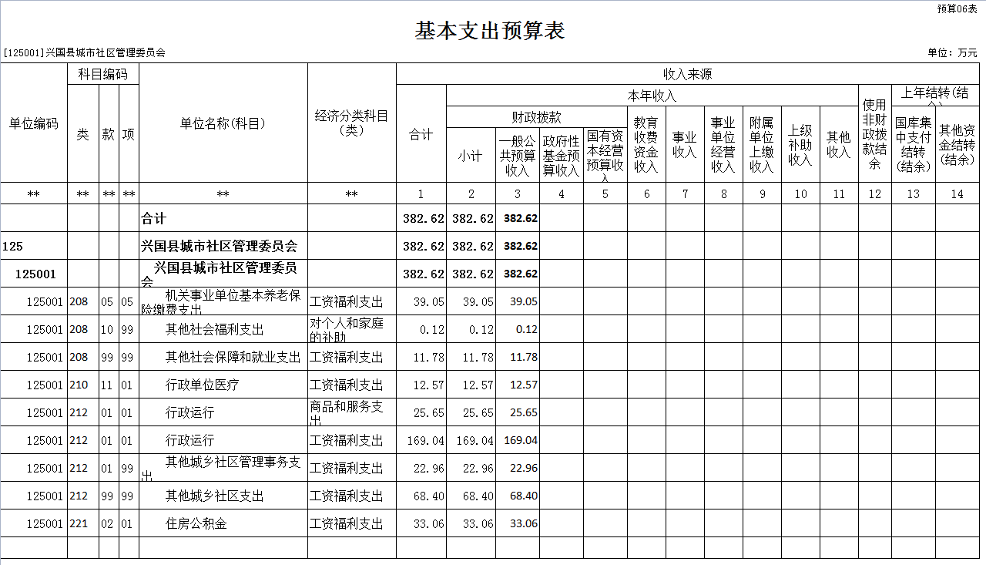
- 《一般公共预算“三公”经费支出表》
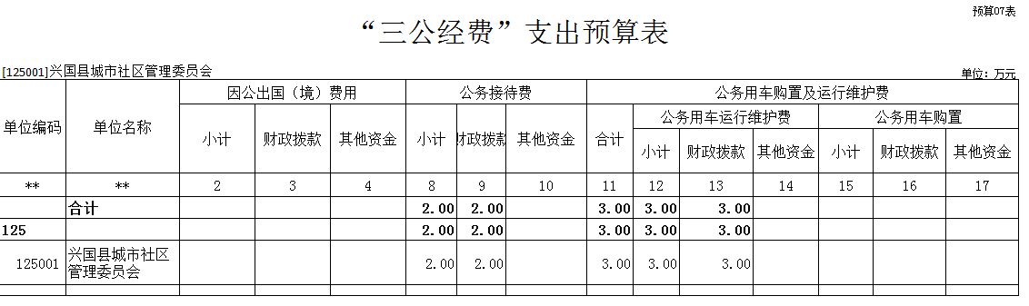
- 《政府性基金预算支出表》
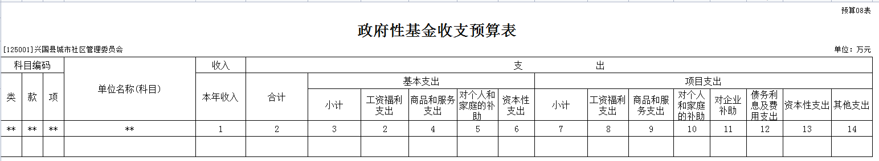

九、《国有资本经营预算支出表》
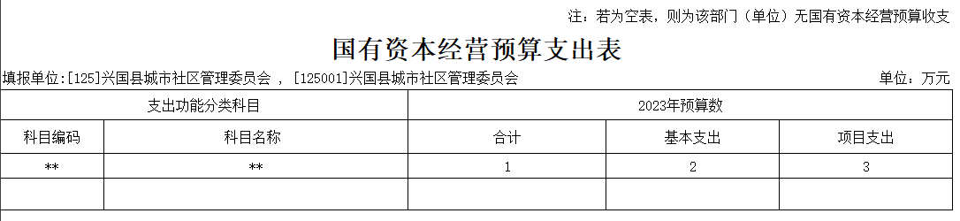

十、《项目支出绩效目标表》
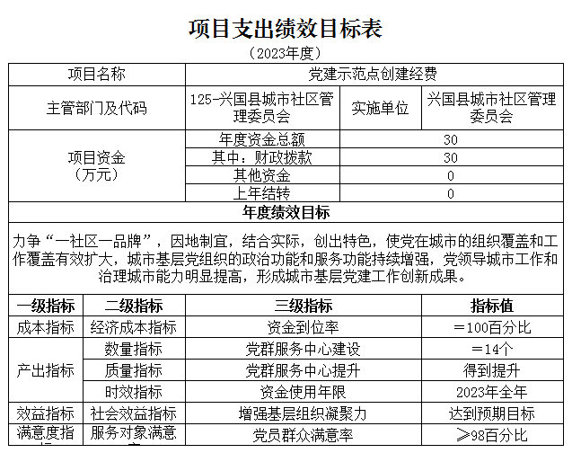
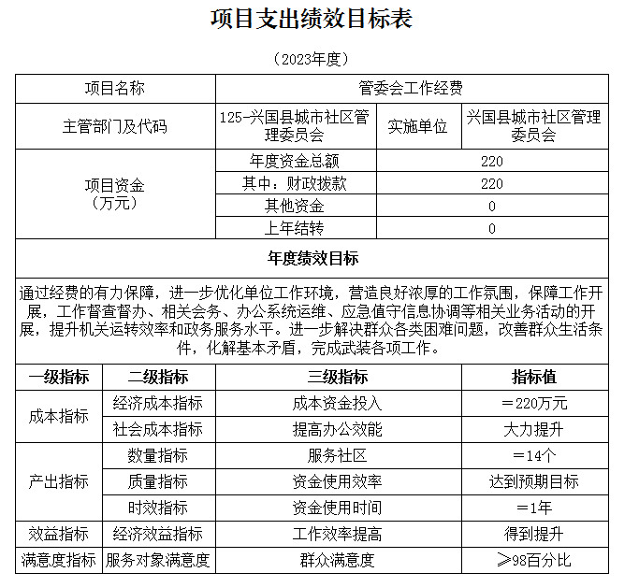
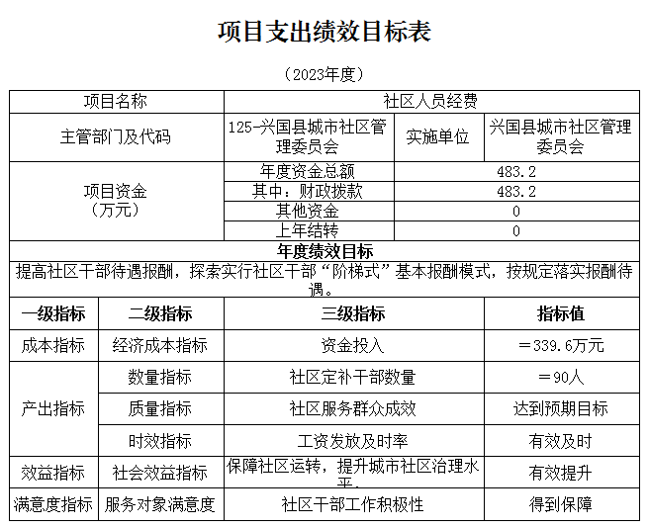
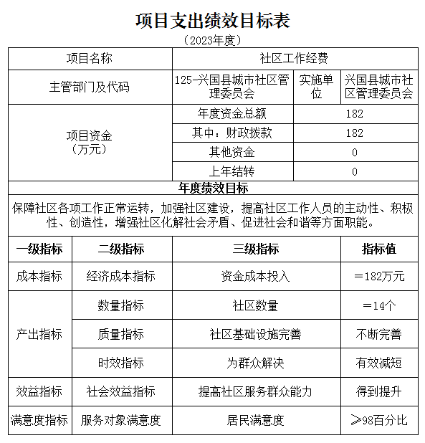
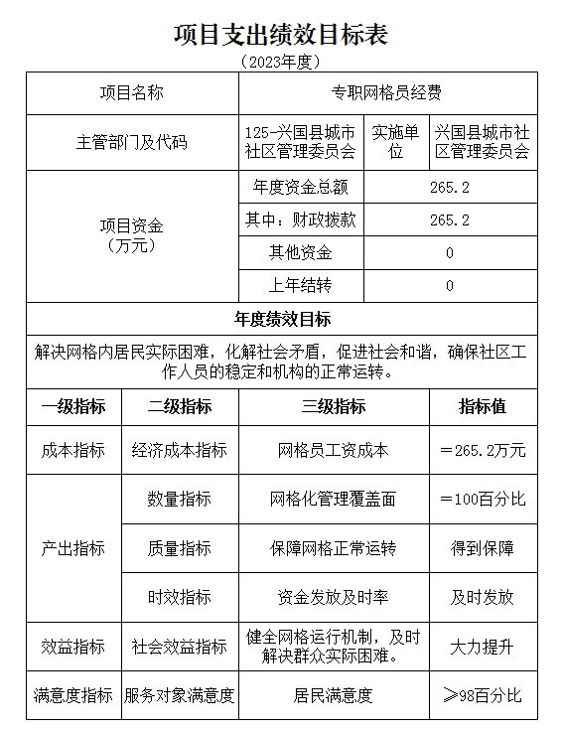
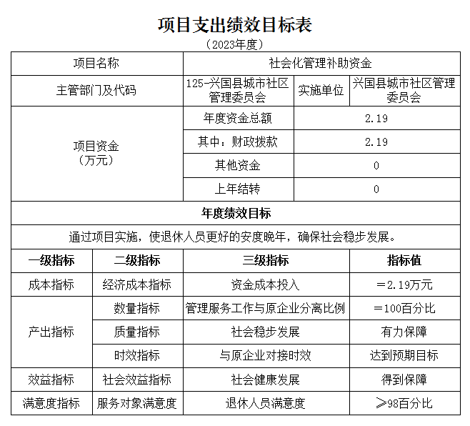
第四部分 名词解释

一、收入科目
各单位结合实际进行解释。
（一）财政拨款：指县本级财政当年拨付的资金。
（二）事业收入：指事业单位开展专业业务活动及辅助活动取得的收入。
（三）事业单位经营收入：指事业单位在专业业务活动及辅助活动之外开展非独立核算经营活动取得的收入。
（四）其他收入：指除财政拨款、事业收入、事业单位经营收入等以外的各项收入。
（五）附属单位上缴收入：反映事业单位附属的独立核算单位按规定标准或比例缴纳的各项收入。包括附属的事业单位上缴的收入和附属的企业上缴的利润等。
（六）上级补助收入：反映事业单位从主管单位和上级单位取得的非财政补助收入。
（七）使用非财政拨款结余：填列历年滚存的非限定用途的非统计财政拨款结余弥补2023年收支差额的数额。
（八）上年结转和结余：填列2022年全部结转和结余的资金数，包括当年结转结余资金和历年滚存结转结余资金。
二、支出科目
对单位或单位预算中涉及的支出功能分类科目（明细到项级），结合单位实际，参照《2023年政府收支分类科目》的规范说明行解释。
（一）行政运行：反映行政单位（事业单位）的基本支出。
（二）一般行政管理事务：反映行政单位（包括事业单位）未单独设置项级科目的其他项目支出。
（三）机关事业单位基本养老保险缴费支出：反映机关事业单位实施养老保险制度由单位缴纳的基本养老保险费的支出。
（四）行政单位医疗：反映行政事业单位基本医疗保险缴费经费。
（五）事业单位医疗：反映财政单位集中安排的事业单位基本医疗保险缴费经费。
（六）死亡抚恤：反映单位遗属人员生活补助。

